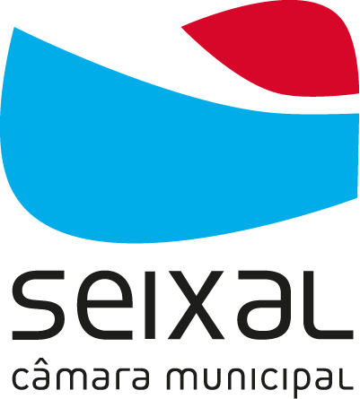

Candidatura aos Auxílios Económicos do
Programa de Ação Social Escolar (ASE)
Ano letivo 2025/2026

As inscrições para a Ação Social Escolar (ASE) do 1.º ciclo do ensino básico e da educação pré escolar realizam-se, todos os anos letivos, através da Plataforma SIGA (endereço siga.edubox.pt), no campo das candidaturas, dentro da área destinada aos encarregados de educação.

A ASE é da competência da Câmara Municipal do Seixal e constitui um importante apoio para os alunos e alunas da rede pública do Município do Seixal.

Apoios concedidos:
- Refeições Escolares comparticipadas;
- Subsídio de Material Escolar (1.º ciclo do Ensino Básico)*
* Nota: Na Educação Pré Escolar é atribuída pela autarquia uma comparticipação financeira, por sala, aos Agrupamentos de Escolas

Condições para beneficiar da ASE:
Estar integrado (a) nos 1.º e 2.º escalões do abono de família.

Documentação necessária para a inscrição do (a) aluno (a) na ASE:
- Declaração da Segurança Social ou da entidade processadora dos vencimentos, no caso de trabalhadores da Administração Pública.

Atenção
Cidadãos em processo de regularização em Portugal (indocumentados) devem apresentar documentos comprovativos dos rendimentos e da composição do agregado familiar e entregar o formulário de candidatura na sede dos Agrupamentos de Escolas

Prazos: As candidaturas à ASE – Ação Social Escolar, iniciam a 1 de junho de 2025

Esteja atento, só tem direito ao apoio quando tiver a sua candidatura aceite

